       | Федеральное агентство по рыболовству  Федеральное государственное бюджетное образовательное учреждение  высшего профессионального образования  «Астраханский государственный технический университет»  Разработка и предоставление образовательных услуг в области среднего, высшего и дополнительного профессионального образования, послевузовского образования; воспитательная и научно-исследовательская работа сертифицированы DQS и ГОСТ Р по ISO 9001:2008

ИНСТИТУТ ИНФОРМАЦИОННЫХ ТЕХНОЛОГИЙ И ТЕЛЕКОММУНИКАЦИЙ

КАФЕДРА «АВТОМАТИЗИРОВАННЫЕ СИСТЕМЫ ОБРАБОТКИ ИНФОРМАЦИИ И УПРАВЛЕНИЯ»
ДОПУЩЕНО К ЗАЩИТЕ
Заведующий кафедрой, доцент
__________________ С.В. Белов
«_____»___________ 2017 г.
От __________ № ___________
Дипломная работа
на тему:
«Проектирование и разработка информационной системы автоматизации процесса взаимодействия пациента и врача»
151978

Студент гр. ДИНРМ-21
_______________ Смирнов К.В.
«____»__________2017 г.

Руководитель дипломной работы _______________ Белов С.В.
«____»__________2017 г.

Защищено с оценкой
_______________
Руководитель ______ Белов С.В.
Член комиссии ___________

«____»__________2017 г.

АСТРАХАНЬ - 2017
ФЕДЕРАЛЬНОЕ АГЕНТСТВО ПО РЫБОЛОВСТВУ
ФЕДЕРАЛЬНОЕ ГОСУДАРСТВЕННОЕ БЮДЖЕТНОЕ ОБРАЗОВАТЕЛЬНОЕ УЧРЕЖДЕНИЕ ВЫСШЕГО ПРОФЕССИОНАЛЬНОГО ОБРАЗОВАНИЯ
«АСТРАХАНСКИЙ ГОСУДАРСТВЕННЫЙ ТЕХНИЧЕСКИЙ УНИВЕРСИТЕТ»
ИНСТИТУТ ИНФОРМАЦИОННЫХ ТЕХНОЛОГИЙ И КОММУНИКАЦИЙ
КАФЕДРА “АВТОМАТИЗИРОВАННЫЕ СИСТЕМЫ ОБРАБОТКИ ИНФОРМАЦИИ И УПРАВЛЕНИЯ”

УТВЕРЖДАЮ

Заведующий кафедрой, доцент
__________________ С.В. Белов
«_____»___________ 2017 г.

ЗАДАНИЕ
на выполнение дипломной работы

Студент |  | Смирнов Кирилл Владимирович
Группа |  | ДИНРМ-21
Дисциплина
Тема дипломной работы |  |  |  |  |  |  | Проектирование и разработка
информационной системы автоматизации процесса
обеспечения адвокатской деятельности
Дата получения задания |  |  |  |  | « | 05 |  | » |  | Сентября |  |  |  |  |  |  |  |  | 201 |  |  | 5 | г.
Срок представления студентом ДР на кафедру |  |  |  |  |  |  |  |  |  |  |  |  |  |  | « |  | 6 |  | » |  | июня |  |  | 201 |  | 5 | г.
Руководитель |  |  |  | доцент |  |  |  |  |  |  |  |  |  |  |  |  |  |  |  |  |  | Белов С.В.
 |  |  |  | должность, степень, звание |  |  |  |  |  |  | Подпись |  |  |  |  |  |  |  |  |  |  | ФИО
 |  |  |  |  |  |  |  |  |  |  |  |  | « | 6 |  | » |  | июня |  |  |  |  |  |  | 201 |  | 5 | г.
Студент |  |  |  |  |  |  |  |  |  |  |  |  | Смирнов К.В
 |  |  |  | подпись |  |  |  |  |  |  |  |  | ФИО
 |  |  |  |  |  |  |  |  |  |  |  |  | « | 6 |  | » |  | июня |  |  |  |  |  |  | 201 |  | 5 | г.
Индивидуальное задание на дипломную работу

Описать, смоделировать и разработать пользовательскую систему для набора симптомов, для постановки диагноза. Рассмотреть и провести анализ предметной области. Рассмотреть и провести анализ существующих нейронных систем. Описать применение нейронных систем в постановке диагноза.

Задачи

1 | Изучить предметную область.
2 | Спроектировать архитектуру системы и архитектуру базы данных
3 | Смоделировать пользовательскую систему.
4 | Разработать программный продукт

Список рекомендуемой литературы

1 | Хайкин.С. Нейронные сети: полный курс, 2-е издание. 2011.
2 | Лешек А., Анализ и проектирование информационных систем с помощью UML, 2016
3 | ASP.NET MVC 4 с примерами на C# 5.0 для профессионалов
4 | Язык программирования C# 5.0 и платформа .NET 4.5
5 | http://knockoutjs.com
6 | JavaScript: Подробное руководство (Definitive Guide)
7 | Бен Хеник — HTML и CSS Путь к совершенству.

ФЕДЕРАЛЬНОЕ АГЕНТСТВО ПО РЫБОЛОВСТВУ
ФЕДЕРАЛЬНОЕ ГОСУДАРСТВЕННОЕ БЮДЖЕТНОЕ ОБРАЗОВАТЕЛЬНОЕ УЧРЕЖДЕНИЕ ВЫСШЕГО ПРОФЕССИОНАЛЬНОГО ОБРАЗОВАНИЯ
«АСТРАХАНСКИЙ ГОСУДАРСТВЕННЫЙ ТЕХНИЧЕСКИЙ УНИВЕРСИТЕТ»
ИНСТИТУТ ИНФОРМАЦИОННЫХ ТЕХНОЛОГИЙ И КОММУНИКАЦИЙ
КАФЕДРА АВТОМАТИЗИРОВАННЫЕ СИСТЕМЫ ОБРАБОТКИ ИНФОРМАЦИИ И УПРАВЛЕНИЯ

УТВЕРЖДАЮ
Заведующий кафедрой, доцент
__________________ С.В. Белов
«_____»___________ 2015 г.

КАЛЕНДАРНЫЙ ГРАФИК
работы над дипломной работой

Студент | Смирнов Кирилл Владимирович
Группа | ДИНРМ-11
Дисциплина
Тема дипломной работы |  |  | Проектирование и разработка информационной системы автоматизации процесса взаимодействия пациента и врача

№  п/п | Этапы работы | По плану |  | Фактически |  | Отметка руководителя о выполнении
 |  | Дата | Объем в % | Дата | Объем в %
1 | Изучение предметной области, обзор аналогов. |  | 20
2 | Проектирование системы. |  | 50
3 | Описание и разработка системы. |  | 30

Руководитель | доцент |  |  |  |  |  |  |  |  | Белов С.В.
 | должность, степень, звание |  | подпись |  |  |  |  |  |  | ФИО
 |  |  |  |  | « |  | » |  |  |  | 201 |  | г.
Студент |  |  |  |  | Смирнов К.В.
 | подпись |  |  |  | ФИО
 |  |  |  |  | « |  | » |  |  |  | 201 |  | г.
Оглавление
1. Технический проект 7
1.1. Анализ предметной области 7
1.2. Технология обработки информации 12
1.3. Входные данные 20
1.4. Выходные документы 23
1.5. Научная новизна 23
1.6. Требования к техническому и программному обеспечению 23
1.6.1. Требования к программному обеспечению 23
1.6.2. Требования к техническому обеспечению 24
1.7. Требования к интерфейсу 24
1.8. Аналоги системы 25
1.9. Безопасность информационной системы 25
2. Рабочий проект 26
2.1. Общие сведения о работе системы 26
2.2. Функциональное назначение системы 27
2.3. Описание физической архитектуры системы 27
2.4. Описание алгоритма работы нейронной сети 28
2.5. Разработка структуры базы данных 30
2.6. Информационная безопасность 39
2.7. Инсталляция и выполнение программного продукта 39
2.8. Общий алгоритм работы программного продукта 40
2.9. Разработанные меню и интерфейсы 40
2.9.1. Интерфейс "Домашняя страница" 40
2.9.2. Интерфейс "Постановка диагноза для мужчины" 41
2.9.3. Интерфейс "Постановка диагноза для мужчины" 41
2.9.4. Интерфейс "Просмотр диагноза" 42
2.9.5. Интерфейс "Административная панель" 43
2.9.6. Интерфейс "Создание изменения систем" 44
2.9.7. Интерфейс "Создание изменения частей тела" 44
2.9.8. Интерфейс "Создание изменение симптомов" 45
2.9.9. Интерфейс "Создание изменение диагнозов" 46
2.9.10. Интерфейс "Обучение диагноза" 46
2.9.11. Интерфейс "Апи" 47
2.9.12. Сообщения системы 47
ПРИЛОЖЕНИЕ 1 48
ПРИЛОЖЕНИЕ 2 49
ПРИЛОЖЕНИЕ 3 51
ПРИЛОЖЕНИЕ 4 52
ПРИЛОЖЕНИЕ 5 53

Технический проект

Анализ предметной области
Процесс диагностики заболевания у пациента крайне трудоемкий процесс, требующий большого багажа знаний и опыта врача и скорее всего не одного, т.к. в практике обычно постановкой диагноза занимается несколько врачей. Сначала пациента осматривает врач общей практики для выявления основных симптомов и направления пациента более узкоспециализированному специалисту.
Сам по себе процесс диагностики заболеваний состоит из нескольких этапов:
- оценка жалоб и симптомов;
- постановка предварительного диагноза;
- дифференциальная диагностика;
- постановка клинического диагноза.
Первое, что врач должен обнаружить при лечении пациента, это является ли его признаки физиологическими или патологическими. То есть врач должен определить, являются ли предполагаемые признаки болезни нормальными или связанными с болезнью. Врач определяет болезнь на основании нескольких входных параметров:
- История болезни пациента;
- Пол;
- Вес;
- Возраст;
- Раса;
- Основные жалобы;
- История настоящего заболевания (ИНЗ);
- Обзор систем;
- Осмотр;
- Дополнительные тесты.
В некотором смысле, история пациента является наиболее важной частью процесса установления диагноза. История пациента включает в себя информацию о пациенте исходя из того, что пациент говорит врачу. Одно недавнее исследование показало, что среднее количество времени, которое врач слушает пациента без прерывания составляет 17 секунд. Это, очевидно, очень мало времени. Врачи должны провести время, слушая своих пациентов, так как многие тонкости и другие детали имеют решающее значение для подбора адекватной базы информации, чтобы начать установление дифференциального диагноза.
Возраст, пол, раса, вес имеют очень важное значение при постановке диагноза. Зачастую молодые специалисты не обращают внимание на данные параметры. Возраст и пол пациента важны, потому что определенные заболевания имеют склонность к диапазону от возраста и пола. Болезнь рассеянный склероз, например, как правило, поражает женщин чаще, чем мужчины, и, как правило в возрасте от 20 до 40 лет. Раса может быть также связана с распространенностью некоторых заболеваний. Афроамериканцы более склонны к развитию серповидно-клеточной анемии и непереносимости лактозы, чем кавказцы.
Основная жалоба - это объяснение проблем пациента в его или ее собственных словах. Основной жалобой может быть, например: "Я просыпаюсь каждое утро с сильной болью в животе" или "Каждое утро, я испытываю чувство тошноты при чистке зубов" и т.д. Подробное описание проблемы очень полезно для того чтобы узнать, что случилось с пациентом. За годы практики, врач услышал широкий спектр жалоб и может использовать этот опыт, чтобы разработать дифференциальный диагноз. В некоторых случаях врач может иметь хорошее представление о том, какой диагноз у пациента по его жалобам и может установить то, что называют "предполагаемый диагноз".
ИНЗ в основном подробное описание симптомов пациента. Врач должен знать, например, какая часть тела болит, при болях в других частях тела, когда начали проявляться симптомы, как долго продолжается дискомфорт, что делает его более или менее интенсивным и многие, другие детали и симптомы. Симптомы должны быть получены в хронологическом порядке.
Обзор систем - это процесс, в котором врач оценивает каждую часть тела, чтобы определить, откуда происходит заболевание. Такой обзор систем в себя включает общее состояние кожи, головы, глаз, ушей, носа, горла, органов дыхания, сердечно-сосудистой системы, желудочно-кишечной системы, гинекологической системы, мочеполовой системы, эндокринной системы, опорно-двигательного аппарата, периферических сосудов, гематологию, и нервно-психическую систему. Некоторые примеры того, что врач ищет в этих системах, являются следующие:
- Общее состояние: потеря или набор веса, слабость, лихорадка, озноб и т.д.;
- Уши: изменения слуха, выделения, боль и т.д.;
- Желудочно-кишечного тракта: изжога, тошнота, боли в животе, понос и другие симптомы.
Осмотр – это визуальный осмотр пациента. Есть много вещей, которые вы можете увидеть, глядя на пациента и это может помочь в определении диагноза. Вы можете оценить настроение человека, как он ходит (походка), а также потенциальные патологии на открытых участках кожи (сыпь, шрамы, родинки и т.д.), повреждения глаз (расширенные сосуды, кровоизлияния, движения глаз и т.д.) и многие другие элементы. Большинство полученных результатов осмотра не являются диагностическими сами по себе, но есть и исключения.
Дополнительные тесты, это те, которые назначает врач, чтобы помочь подтвердить или опровергнуть диагноз, давая дополнительную информацию. Некоторые из наиболее распространенных тестов являются: Биопсия (разреза, иссечения, тонкоигольная аспирационная и т.д.)
Полезна в выявлении злокачественной или доброкачественной опухоли, инфекционных заболеваний и других патологических процессов обработки изображений исследования (рентген, МРТ, компьютерная томография, УЗИ, ангиография и т.д.)
Помогает визуально определить заболевание или повреждения в твердой и / или мягких тканей, таких как опухоли, переломы костей, кисты, воспаления, накопление жидкости, травмы мягких тканей, врожденных уродств, воздушной эмфиземы и т.д.
Исследования крови (полный анализ крови, тромбоциты, дифференциальные лейкоциты в крови и т.д.)
Помогает определить некоторые виды рака (например, лейкемию), аномальное количество красных или белых кровяных клеток и тромбоцитов, слишком высокий или слишком низкий гемоглобин и т.д.
Дополнительные тесты, как правило, назначают, чтобы подтвердить предполагаемый диагноз, устранить не правильный диагноз, сузить дифференциальный диагноз или дать дополнительные сведения, чтобы помочь прийти к трудному окончательному диагнозу.
Как можно заметить есть достаточно много проблем с которыми сталкивается лечащий врач с самого начала диагностики заболевания у пациента. Прежде всего, постановка диагноза процесс творческий, как правило, не укладывающийся в стандартные схемы. Как нет двух одинаковых врачей, так и нет двух одинаковых пациентов, поэтому и спектр диагностических приемов для распознавания «образа больного», страдающего определенной формой заболевания, весьма широк у опытного, квалифицированного, профессионально подготовленного специалиста. У молодого врача этот спектр беднее, он более схематичен.
Несмотря на то, что диагностика – это не столько ремесло, сколько искусство, действия врача можно уложить в логическую схему «диагностической технологии» и рассматривать процесс диагностики как работу некоего конвейера по производству диагностических услуг, в начале которого будет некий образ «человека-невидимки», а в конце - этот образ наполнится красками, объемом и содержанием. Технологический подход позволит представить лечащему врачу подробную информацию о пораженных органах и системах организма пациента, причинно-следственные связи возникновения заболевания, нарушенные функции сложной биологической системы, которой является пациент.
Разрабатываемое решение представляет собой облачный сервис (сервис для работы в сети интернет), который позволит производить сбор и анализ первичных симптомов пациента ни прибегая к услугам врача, постановку первичных диагнозов посредством анализа входных данных нейронной сетью, на основании которого в будущем специалист сможет начать анализ и ведение онлайн-кабинета пациента с составлением медицинской карты пациента и онлайн-кабинета врача. Система позволит осуществлять дистанционные коммуникации между пациентом и врачом. А также сбор статистики по лечебным центрам, поликлиникам, а также по конкретным специалистам, что является не маловажной информацией для пациента при выборе лечебного заведения и конкретного врача.
Искусственная нейронная сеть (ИНС) — математическая модель, а также её программное или аппаратное воплощение, построенная по принципу организации и функционирования биологических нейронных сетей — сетей нервных клеток живого организма.
ИНС представляют собой систему соединённых и взаимодействующих между собой простых процессоров (искусственных нейронов). Такие процессоры обычно довольно просты (особенно в сравнении с процессорами, используемыми в персональных компьютерах). Каждый процессор подобной сети имеет дело только с сигналами, которые он периодически получает, и сигналами, которые он периодически посылает другим процессорам. И, тем не менее, будучи соединёнными в достаточно большую сеть с управляемым взаимодействием, такие локально простые процессоры вместе способны выполнять довольно сложные задачи.
Нейросетевые технологии призваны решать трудноформализуемые задачи, к которым, в частности, сводятся многие проблемы медицины. В первую очередь это связано с тем, что исследователю часто предоставлено большое количество разнородного фактического материала, для которого еще не создана математическая модель. Кроме того, необходимо представлять результаты анализа в виде, понятном специалисту прикладной области.
Одним из наиболее удобных инструментов для решения подобных задач являются искусственные нейронные сети – мощный и одновременно гибкий метод имитации процессов и явлений. Нейронные сети бывают разные по структуре и по форме, однако у них есть несколько общих черт.
Основу каждой нейронной сети составляют простые элементы, называемые искусственными нейронами, которые имитируют работу нейронов головного мозга. Отличительное свойство нейронных сетей состоит в их способности обучаться на основе экспериментальных данных предметной области.
Применительно к медицинской тематике экспериментальные данные представляются в виде множества исходных признаков или параметров объекта и поставленного на основе них диагноза.
Обучение нейронной сети представляет собой интерактивный процесс, в ходе которого нейронная сеть находит скрытые нелинейные зависимости между исходными параметрами и конечным диагнозом, а также оптимальную комбинацию весовых коэффициентов нейронов, при которой погрешность определения класса образа стремится к минимуму. В процессе обучения («с учителем») на вход нейронной сети подается последовательность исходных параметров наряду с диагнозами, которые эти параметры характеризуют.
Принцип работы системы выбора симптомов пациентом (см. Приложение 2):
- Пациент на основе интуитивно понятного пользовательского интерфейса составляет симптоматику своего заболевания, путем выбора системы органов, части тела и конкретного симптома;
- После выбора симптомов, пользователю предоставляется возможность просмотреть предварительно постановленный системой диагноз;
- Также, после составления симптоматики связаться с одним из предоставленных ему врачей для уточнения симптоматики и онлайн консультации;
- Пользователь может записать на прием к врачу;
- Врач на основе данных системы и собственном анализе может добавить данные в медицинскую карту пациента для накопления дальнейшей базы знаний о пациенте.
Разрабатываемая информационная система решает большое количество важных задач, связанных с врачебной деятельностью:
- Сбор первичных сведений о заболевании;
- Постановка первичного диагноза;
- Хранение и сбор данных о заболеваниях пациента в онлайн медицинской карте;
- Осуществление удобной коммуникация с пациентами;

Все эти действия занимают не мало времени и сил на их осуществление, поэтому нуждаются в автоматизации.

Технология обработки информации
Доступ к различным интерфейсам осуществляется через интерфейс авторизации пользователей с помощью логина и пароля, для которых могут быть определены следующие роли:
Таблица 1.1
Пользователя | Действия
Администатор | Администратору доступны все действия в системе.
Врач | Его привилегией является общение с пациентами, ведение амбулаторных карт.
Пользователь | Его привилегией является описание симптоматики заболевания, общение с врачами, просмотр информации о лечебных заведениях и отзывов о них.  Просмотр предварительного диагноза и просмотр своей амбулаторной карты.

Одному пользователю может соответствовать одновременно несколько ролей, например:
- Администратор - Врач - Пользователь;
- Врач - Пользователь;
- Администратор - Пользователь;
При этом должны автоматически определяться все роли пользователя и формироваться список всех личных интерфейсов, соответствующих его ролям. Для каждый роли, соответствует её основной интерфейс, куда должен попасть пользователь при авторизации в системе. Если у пользователя несколько ролей переход осуществляется на основной интерфейс роли с большим приоритетом.
Интерфейсы системы.
- Главная страница врача;
- Главная страница пациента;
- Административная панель;
- Сообщения (Чаты);
- Постановка диагноза;
- Кабинет врача;
- Кабинет пациента;
- Лечебное заведение;
- Амбулаторная карта;
- Апи.

Описание операций, реализованных в системе
Таблица 1.2
№п/п | Операция | Действия | Входные данные | Предшествующие действия
1 | Вход под пользователем «Администратор» | Ввод логина и пароля администратора | Логин, пароль
2 | Вход под пользователем «Врач» | Ввод логина и пароля врача | Логин, пароль
3 | Вход под пользователем «Пользователь» | Ввод логина и пароля пользователя | Логин, пароль
4 | Просмотр главной страницы врача | Переход по ссылке |  | 2
5 | Просмотр главной страницы пациента | Переход по ссылке |  | 3
6 | Выбор симптомов пациентом | Выбор системы и части тела из списка и выбор конкретного симптома | Симптомы | 3
7 | Просмотр предварительного диагноза пациентом | Нажатие на кнопку «Получить диагноз» |  | 1
8 | Просмотр предварительного диагноза врачом | Нажатие на кнопку «Получить диагноз» |  | 2
9 | Просмотр амбулаторной карты врачом | Выбор конкретного пациента и нажатие на кнопку «Просмотреть амбулаторную карту» |  | 8
10 | Просмотр амбулаторной карты пациентом | Нажатие на кнопку «Просмотреть амбулаторную карту» в личном кабинете |  | 3
11 | Редактирование амбулаторной карты врачом | Ввод информации об пациенте, его заболевании и сопутствующих симптомов | Информация о пациенте | 9
12 | Просмотр информации о враче пациентом | Переход на личный кабинет врача |  | 3
13 | Просмотр информации о лечебном заведении пациентом | Переход на подробное описание лечебного заведения |  | 3
14 | Ведение чата с врачом пациентом | Выбор диалога, оправка сообщения | Сообщение, получатель | 3
15 | Ведение чата с пациентом врачом | Выбор диалога, оправка сообщения | Сообщение, получатель | 2
16 | Просмотр списка систем | Переход в административную панель |  | 1,2
17 | Просмотр списка частей тела | Переход в административную панель |  | 1,2
18 | Просмотр списка симптомов | Переход в административную панель. |  | 1,2
19 | Просмотр списка диагнозов | Переход в административную панель |  | 1,2
20 | Создание системы | Переход в административную панель и ввод информации о системе | Информация о системе | 16
21 | Редактирование системы | Переход в административную панель и ввод информации о системе | Информация о системе | 16
22 | Удаление системы | Переход в административную панель и выбор системы для удаления |  | 16
23 | Создание части тела | Переход в административную панель и ввод информации о части тела | Информация о части тела | 17
24 | Редактирование части тела | Переход в административную панель и ввод информации о части тела | Информация о части тела | 17
25 | Удаление части тела | Переход в административную панель и выбор части тела для удаления |  | 17
26 | Создание симптома | Переход в административную панель и ввод информации о симптоме | Информация о симптоме | 18
27 | Редактирование симптома | Переход в административную панель и ввод информации о симптоме | Информация о симптоме | 18
28 | Удаление симптома | Переход в административную панель и выбор симптома для удаления |  | 18
29 | Создание диагноза | Переход в административную панель и ввод информации о диагнозе | Информация о диагнозе | 19
30 | Редактирование диагноза | Переход в административную панель и ввод информации о диагнозе | Информация о диагнозе | 19
31 | Удаление диагноза | Переход в административную панель и выбор диагноза для удаления |  | 19
32 | Обучние диагноза | Переход в административную панель, выбор диагноза и симптомов для его обучения | Информация о диагнозе и симптомах | 19
33 | Просмотр апи методов системы | Просмотр апи методов системы |  | 2
34 | Логирование всех вышеперечисленных действий | Любое действие в системе | Любые данные входящие в систему | Любое действие в системе

Действия в системе осуществляются при помощи интуитивно понятных интерфейсов. Описание интерфейсов системы:
Таблица 1.3
Интерфейс | Пользователи | Операции доступные в интерфейсе
Главная страница врача | Администратор, Врач
Главная страница пациента | Администратор, Пациент
Административная панель | Администратор | Создание/изменение/удаление системы/части тела/ симптома/диагноза и обучение диагноза
Сообщения (Чаты) | Администратор, Врач, Пациент | Ввод и отправка сообщений, просмотр диалогов
Постановка диагноза | Администратор, Врач, Пациент | Выбор симптомов, постановка диагноза
Кабинет врача | Администратор, Врач | Просмотр пациентов, амбулаторных карт и изменение данных о себе
Кабинет пациента | Администратор, Врач, Пациент | Просмотр амбулаторной карты и изменение данных о себе
Лечебное заведение | Администратор, Врач, Пациент | Просмотр информации о себе
Амбулаторная карта | Администратор, Врач, Пациент | Просмотр информации о амбулаторной карты
Апи | Администратор | Просмотр методов апи

Входные данные
Входными данными являются: информация о пользователе, информация о сообщении, информация о симптомах, системах, частях тела, диагнозах.
Таблица 1.4
Информация о пользователе
Название атрибута | Тип атрибута | Комментарий
Имя | Текст | Имя пользователя
Фамилия | Текст | Фамилия пользователя
Отчество | Текст | Отчество пользователя
Роль | Число | Роль пользователя
Почта | Текст | Email пользователя
Пароль | Текст | Пароль пользователя

Таблица 1.5
Информация о сообщении.
Название атрибута | Тип атрибута | Комментарий
Текст | Текст | Текст сообщения
Диалог | Число | Диалог к которому прикреплено сообщение
Ссылка | Текст | Ссылка которая прикреплена к сообщению
Изображение | Массив байт | Изображение которое прикреплено к сообщению
Документ | Массив байт | Документ который прикреплен к сообщению

Таблица 1.6
Информация о симптоме.
Название атрибута | Тип атрибута | Комментарий
Имя | Текст | Название симптома
Мужчина | Флаг | Принадлежность мужчине
Женщина | Флаг | Принадлежность женщине
Координаты на изображении X | Число | Координаты по оси X на изображении системы
Координаты на изображении Y | Число | Координаты по оси Y на изображении системы
Координаты на изображении R | Число | Радиус

Таблица 1.7
Информация о системе.
Название атрибута | Тип атрибута | Комментарий
Имя | Текст | Название системы
Мужчина | Флаг | Принадлежность мужчине
Женщина | Флаг | Принадлежность женщине
Маленькое изображение | Массив байт | Дата создания постановления.
Большое изображение для мужчины | Массив байт | Изображение для мужчины
Большое изображение для женщины | Массив байт | Изображение для женщины

Таблица 1.8
Информация о части тела.
Название атрибута | Тип атрибута | Комментарий
Имя | Текст | Дата создания реестра.
Изображение для мужчины | Массив байт | Изображение для мужчины
Мужчина | Флаг | Принадлежность мужчине
Женщина | Флаг | Принадлежность женщине
Изображение для женщины | Массив байт | Изображение для женщины
Координаты на изображении X | Число | Координаты по оси X на изображении системы
Координаты на изображении Y | Число | Координаты по оси Y на изображении системы
Координаты на изображении R | Число | Радиус

Таблица 1.9
Информация о диагнозе.
Название атрибута | Тип атрибута | Комментарий
Имя | Текст | Название диагноза
Изображение | Массив байт | Изображение
Описание | Текст | Описание диагноза

Выходные документы
Выходной информацией является генерируемый нейронной системой ответ в виде списка десяти самых высоковероятных диагнозов с их процентным соотношением и амбулаторная карта пациента.

Научная новизна
Научная новизна разрабатываемого решения, состоит в применении алгоритмов нейронных сетей в постановке предварительного диагноза пациенту, на основе указанных пациентом симптомов и применение результатов ответа нейронной сети в дальнейшей постановке диагноза, с целью упростить работу специалистов и после установки верного диагноза, обучения врачом нейронной сети, направленного на дальнейшее её развитие.

Требования к техническому и программному обеспечению
Разрабатываемая система должна соответствовать следующим требованиям, обусловленным техническим заданием к проекту.

Требования к программному обеспечению
Рекомендуемые требования к программному обеспечению - это такие требования, при которых разрабатываемая система будет успешно функционировать.
Сервер базы данных:
- Windows Server 2016;
- Microsoft SQL Server 2016.
Рабочее место:
- Любое устройство где установлен один из браузеров Chrome, FireFox, IE выше 8 версии, Safari и т.д. (любой браузер с поддержкой HTML5) или мобильное устройство iPhone с версией ОС iOS выше 8;
Эти требования являются минимальными требованиями к программному обеспечению.

Требования к техническому обеспечению
Рекомендуемые требования к техническому обеспечению – это такие требования, при которых разрабатываемая система будет успешно функционировать.
Сервер базы данных:
- процессор с тактовой частотой 3 ГГц;
- ОЗУ – 2 GB;
- 1 GB на жестком диске;
- сетевая плата.
Рабочее место:
- процессор с тактовой частотой в 1,5 ГГц;
- ОЗУ – 512 MB;
- 1 GB на жестком диске;
- сетевая плата;
- принтер.
Эти требования являются минимальными требованиями к программному обеспечению.

Требования к интерфейсу
Для успешного применения, разрабатываемая система должна обеспечивать удобный, интуитивно понятный интерфейс, выдержанный в спокойной цветовой гамме. интерфейс проектируется для разрешения экрана не менее 480*800. Интерфейс должен быть защищен от неправильных действий пользователя, а также должно осуществляться обновление данных на экране пользователя без перезагрузки страницы.
Элементы управления должны обеспечивать все необходимые действия по работе с сервисом. Размещать на форме следует только логически связанные элементы управления. Элементы, которые не вызывают на данный момент каких-либо действий должны быть неактивными. Все формы системы должны быть выполнены в едином стиле.
Должна быть реализована интуитивно понятная и удобная структура веб-форм и экранов в МП. При выполнении всех рекомендаций по отношению к техническим характеристикам используемых ЭВМ (электронно-вычислительная машина) можно получить значительный «выигрыш» в производительности автоматизированной системы, тем самым, сократив время обработки информации.

Аналоги системы
Аналогами системы как облачного сервиса, являются такие сервисы как Microsoft Office 365 это пакетированное предложение облачных сервисов для повышения бизнес-продуктивности сотрудников. Это все те же хорошо знакомые Microsoft Outlook и приложения Microsoft Office – теперь вместе с дополнительными облачными службами. Или Evernote средство для ведения мультимедийных заметок, инструментом для которых выступает любой компьютер или мобильный терминал.
Так же аналогами системы как бизнес-процесса, являются такие системы как «Online диагноз» и «Diagnos.ru». Ни один из аналогов системы как бизнес процесса не использует в своих расчетах нейронную сеть.

Безопасность информационной системы
ФСТЭК России 11 февраля 2013 г. Был издан приказ «Об утверждении состава и содержания организационных и технических мер по обеспечению безопасности персональных данных при их обработке в информационных системах персональных данных» № 17.
В приказе указываются требования к защите информации (см. Приложение 4), которая обрабатывается в информационных системах персональных данных. Требования к информационным системам в приказе разделены в соответствии с классами (см. Приложение 5), защищенности информационных систем.
Защита в информационной системе, представленной в дипломной работе, относится к 3-ему классу защищенности информационных систем.

Рабочий проект

Общие сведения о работе системы
Программный продукт разработан на языке программирования C# под управлением ОС Windows и взаимодействует с любыми видами устройств, где установлен один из браузеров Chrome, FireFox, IE выше 8 версии, Safari и т.д. (любой браузер с поддержкой HTML5) или на мобильном устройстве с ОС iOS8 или выше.
Автоматизированная система запускается переходом по ссылке DocApp.ru.

Функциональное назначение системы
Программное обеспечение предназначено для автоматизации и облегчения процесса деятельности врачей и простой коммуникации врачей и пациентов.
Результатом разработки является система DocApp.
  - Описание физической архитектуры системы
Архитектура системы представлена на диаграмме развертывания (рис.2.1) и включает в себя следующие элементы:
- Бэкенд-сервер соответствуюший требованиям описанным в пункте 1.5.2 технического проекта - «Требования к техническому обеспечению»
- сервер базы данных (ОС: Windows Server 2012, СУБД: MS SQL Server 2012).
В качестве средства разработки используется Microsoft Visual Studio 2015 и текстовый редактор Sublime, а также MSSQL Server 2016.
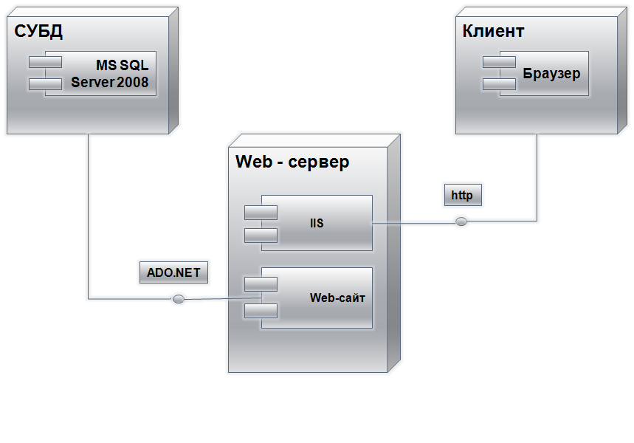
MS SQL Server 2012
Браузер
IIS
Web-сайт
Рис. 2.1. Диаграмма развертывания системы
Взаимодействие с Web-сервером осуществляется по протоколу HTTP.
  - Описание алгоритма работы нейронной сети
Искусственная нейронная сеть (ИНС) — математическая модель, а также её программное или аппаратное воплощение, построенная по принципу организации и функционирования биологических нейронных сетей — сетей нервных клеток живого организма. Это понятие возникло при изучении процессов, протекающих в мозге, и при попытке смоделировать эти процессы. После разработки алгоритмов обучения получаемые модели стали использовать в практических целях: в задачах прогнозирования, для распознавания образов, в задачах управления и др.
ИНС представляют собой систему соединённых и взаимодействующих между собой простых процессоров (искусственных нейронов). Такие процессоры обычно довольно просты (особенно в сравнении с процессорами, используемыми в персональных компьютерах). Каждый процессор подобной сети имеет дело только с сигналами, которые он периодически получает, и сигналами, которые он периодически посылает другим процессорам. И, тем не менее, будучи соединёнными в достаточно большую сеть с управляемым взаимодействием, такие локально простые процессоры вместе способны выполнять довольно сложные задачи.
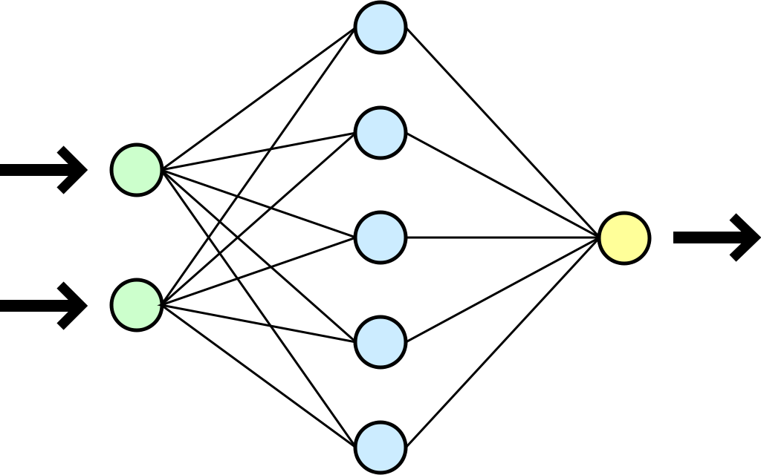
Рис. 1.1. Cхема нейронной сети «Однослойный перцептрон»

На схеме простой нейросети (рис. 1.1), называемой также «Однослойный прецептрон», показаны нейроны, зелёным цветом обозначены входные нейроны, голубым — скрытые нейроны, жёлтым — выходной нейрон.
На нейроны входного слоя, каждый из которых соответствует одной из характеристик объекта, подаются измеренные значения этих характеристик. Сигналы, поступившие к нейронам входного слоя, передаются на следующий слой (скрытый или выходной) без преобразования (т.е. к ним не применяется функция активации). Скрытые слои и выходной слой, отражающие специфику знаний, преобразуют входные данные. Выходной слой генерируют скаляр (одно значение) или вектор (несколько значений), являющийся решением задачи (в частности распознаваемым образом).
В разрабатываемой системе реализован нейронная система на основе однослойного прецептрона. Входными нейронами которой являются симптомы, которые с определенными весами, связаны с каждым нейроном из скрытого слоя, которые являются диагнозами. Нейронная сеть спроектирована так, что имеет два возможных выхода. Первым является одиночный нейрон, который является ответом для сети, он представляет собой диагноз, который по расчетам сети оказался самым сильным, на входных параметрах. И второй выход представляет собой набор нейронов у каждого из которых определен свой вес или так называемая сила(power) нейрона, которая формируется на основе входного импульса сети.

Еще более схематичное представление нейронной сети можно увидеть на рис. 1.2. Диагноз n – представляет собой диагноз, а круг внутри, вес симптома в диагнозе, чем толще круг, тем выше значение данного симптома для диагноза.
Диагноз 1
Диагноз 3
Диагноз 2

Рис. 1.2. Cхема нейронной сети
Описание получение ответа нейронной сети:
- В нейронную сеть передается набор симптомов;
- Из данного набора данных генерируется массив все симптомов сети со значениями 1, если симптом есть в наборе, 0 если нет;
- Для результата предыдущего шага строится ответ сети, в сети существует два возможных варианта ответа, так называемый жесткий ответ сети и полный. Оба ответа строятся идентично на каждом нейроне(диагнозе), суммируются значения весов симптомов, для которых в массиве из предыдущего шага значение равняется 1, единственное отличие заключается в том, что при полном ответе, каждый ответ нейрона является суммой его весов, в при жестком каждый ответ сравнивается с пороговым значением веса и возвращается 1, если вес, больше или равен порогового значения, а 0 если меньше. Жесткий ответ используется для обучения нейронной сети.
Описание обучения нейронной сети:
- В нейронную сеть передается диагноз(нейрон) и набор симптомов на котором данный диагноз должен быть обучен;
- Из описания получения ответа нейронной сети видно, что при жестком ответе, система отдает нам массив с 0 и 1, где 1, больше порогового значения сети. На основе входных данных, строится массив, где ключом является диагноз, а значением у всех элементов будет 0, кроме того, что мы передали как корректный ответ сети на заданных симптомах;
- Два массива, корректный ответ и ответ сети сравниваются;
- И если они различаются, вызывается метод изменения весов, который по каждому выбранному симптому увеличивает значение его веса на разницу значения корректного ответа и ответа сети для определенного диагноза.
- Предыдущие два пункта повторяются до тех пор, пока корректный ответ и ответ сети, не совпадут.
  - Разработка структуры базы данных
Для решения поставленной задачи на основании анализа объектов автоматизации была спроектирована база данных DocApp и реализована в среде MS SQL Server 2016.
Целостность данных обеспечивается заложенными во время создания таблиц ограничениями на тип, размер и диапазон допустимых значений данных.
Ссылочная целостность поддерживается определенными во время создания таблиц ссылками на родительские таблицы.
В базу данных DocApp входят следующие связанные таблицы (см. Приложение 3):
AspNetRoles – Содержит список ролей пользователей (таб. 2.1).
Таблица 2.1
Параметр | Тип | Назначение
[Id] | Char | Код роли (Первичный ключ)
[Name] | Char | Название роли

AspNetUsers – Содержит список пользователей (таб. 2.2).
Таблица 2.2
Параметр | Тип | Назначение
[Id] | Char | Код пользователя (Первичный ключ)
[Email] | Char | Электронная почта пользователя
[EmailConfirmed] | Bit | Информация о подтверждении электронной почты
[PasswordHash] | Char | Зашифорванный пароль
[SecurityStamp] | Char
[PhoneNumber] | Char | Телефонный номер пользователя
[PhoneNumberConfirmed] | Bit | Информация подтверждении телефонного номера
[TwoFactorEnabled] | Bit | Информация использовании двухфакторной авторизации для данного пользователя
[LockoutEnabledUtc] | Datetime | Дата заблокирования пользователя
[LockoutEnabled] | bit | Информация о доступе пользователя в систему
[AccessFailedCount] | Int | Количество неудачный авторизаций пользователя
[UserName] | Char | Имя пользователя

AspNetUserRoles - Содержит список соответствий между пользователем и ролью (табл.2.3).
Таблица 2.3
Параметр | Тип | Назначение
[UserId] | Char | Код пользователя (Первичный ключ)
[RoleId] | Char | Гражданство

BaseUsers - Содержит информацию о пользователе системы(табл.2.4).
Таблица 2.4
Параметр | Тип | Назначение
[Id] | Int | Код пользователя (Первичный ключ)
[Name] | Char | Имя пользователя
[SecondName] | Char | Фамилия пользователя
[Surname] | Char | Отчество пользователя
[IsDeleted] | Bool | Флаг информирующий о том удален пользователь или нет
[UserId] | Int | Код пользователя из таблицы AspNetUsers
[ConnectionId] | Char | Строка являющаяся идентификатором соединения для возможности работать с протоколом web sockets

Patients – Содержит информацию о пациенте (табл.2.5).
Таблица 2.5
Параметр | Тип | Назначение
[Id] | Int | Код пациента (Первичный ключ)
[UserId] | Int | Код пользователя из таблицы BaseUser

Doctors - Содержит информацию о докторе (табл.2.6).
Таблица 2.6
Параметр | Тип | Назначение
[Id] | Int | Код доктора (Первичный ключ)
[Speciality] | Char | Строка информирующая о специальности врача
[HospitalId] | Int | Идентификатор лечебного заведения где работает врач
[UserId] | Int | Код пользователя из таблицы BaseUser

Dialogs - Содержит информацию о диалоге (табл.2.7).
Таблица 2.7
Параметр | Тип | Назначение
[Id] | Int | Код диалога (Первичный ключ)
[FirstUserId] | Int | Идентификатор создателя диалога
[SecondUserId] | Int | Идентификатор пользователя с которым завели диалог

Recalls - Содержит информацию об отзыве (табл.2.8).
Таблица 2.8
Параметр | Тип | Назначение
[Id] | Int | Код отзыва (Первичный ключ)
[CallerId] | Int | Идентификатор пользователя оставившего отзыв
[DoctorId] | Int | Идентификатор доктора о котором оставили отзыв
[HospitalId] | Int | Идентификатор лечебного заведения о котором оставили отзыв

Hospitals - Содержит информацию о лечебном заведении (табл.2.9).
Таблица 2.9
Параметр | Тип | Назначение
[Id] | Int | Код лечебного заведения (Первичный ключ)
[Name] | Char | Название лечебного заведения
[Type] | Char | Тип лечебного заведения

Messages - Содержит информацию о сообщении (табл.2.10).
Таблица 2.10
Параметр | Тип | Назначение
[Id] | Int | Код сообщения (Первичный ключ)
[Text] | Char | Текст сообщения
[DialogId] | Int | Идентификатор диалога которому принадлежит сообщение

Images - Содержит информацию о изображении (табл.2.11).
Таблица 2.11
Параметр | Тип | Назначение
[Id] | Int | Код изображения (Первичный ключ)
[Name] | Char | Название изображения
[Bytes] | Byte[] | Данные изображения
[MessageId] | Int | Идентификатор сообщения к которому принадлежит изображение

Documents - Содержит информацию о документе (табл.2.12).
Таблица 2.12
Параметр | Тип | Назначение
[Id] | Int | Код документа (Первичный ключ)
[Name] | Char | Название документа
[Bytes] | Byte[] | Данные документа
[MessageId] | Int | Идентификатор сообщения к которому принадлежит документ

Hrefs - Содержит информацию о ссылке (табл.2.13).
Таблица 2.13
Параметр | Тип | Назначение
[Id] | Int | Код ссылки (Первичный ключ)
[Name] | Char | Название ссылки
[Link] | Char | Адрес ссылки
[MessageId] | Int | Идентификатор сообщения к которому принадлежит ссылка

OutpatientCards - Содержит информацию о амбулаторной карте (табл.2.14).
Таблица 2.14
Параметр | Тип | Назначение
[Id] | Int | Код амбулаторной карты (Первичный ключ)
[PatientId] | Int | Идентификатор пациента которому принадлежит карта

Diseases - Содержит информацию о болезни (табл.2.15).
Таблица 2.15
Параметр | Тип | Назначение
[Id] | Int | Код болезни (Первичный ключ)
[Name] | Char | Название диагноза
[CardId] | Int | Идентификатор карты которой принадлежит болезнь
[DiagnosId] | Int | Идентификатор поставленного диагноза
[DoctorId] | Int | Идентификатор доктора поставившего диагноз
[PatientId] | Int | Идентификатор пациента которому поставили диагноз

Diagnos - Содержит информацию о диагнозе (табл.2.16).
Таблица 2.16
Параметр | Тип | Назначение
[Id] | Int | Код диагноза (Первичный ключ)
[Name] | Char | Название диагноза
[Image] | Byte[] | Информация изображения
[Description] | Char | Описание диагноза

Symptoms - Содержит информацию о симптоме (табл.2.17).
Таблица 2.17
Параметр | Тип | Назначение
[Id] | Int | Код симптома (Первичный ключ)
[Name] | Char | Название симптома
[IsMale] | Bool | Принадлежность мужчине
[IsFemale] | Bool | Принадлежность женщине
[CoordX] | Int | Координата х на родительском изображении
[CoordY] | Int | Координата y на родительском изображении
[CoordR] | Int | Радиус на родительском изображении
[DieaseId] | Int | Идентификатор болезни которой принадлежит симптом

Groups - Содержит информацию о части тела (табл.2.18).
Таблица 2.18
Параметр | Тип | Назначение
[Id] | Int | Код части тела (Первичный ключ)
[Name] | Char | Название части тела
[Image] | Byte[] | Информация изображения для мужчины
[IsMale] | Bool | Принадлежность мужчине
[IsFemale] | Bool | Принадлежность женщине
[CoordX] | Int | Координата х на родительском изображении
[CoordY] | Int | Координата y на родительском изображении
[CoordR] | Int | Радиус на родительском изображении
[ImageWoman] | Byte[] | Информация изображения для женщины

SymptomGroups - Содержит информацию о связи между симптомом и частью тела (табл.2.19).
Таблица 2.19
Параметр | Тип | Назначение
[SymptomId] | Int | Идентификатор симптома для связи многие ко многим
[GroupId] | Int | Идентификатор группы для связи многие ко многим

Departaments - Содержит информацию о системе (табл.2.20).
Таблица 2.20
Параметр | Тип | Назначение
[Id] | Int | Код пользователя (Первичный ключ)
[Name] | Char | Название системы
[SmallImage] | Byte[] | Информация маленького изображения
[BigImage] | Byte[] | Информация изображения для мужчины
[IsMale] | Bool | Принадлежность мужчине
[IsFemale] | Bool | Принадлежность женщине
[BigImageWoman] | Byte[] | Информация изображения для женщины

GroupsDepartaments - Содержит информацию о связи между частью тела и системой (табл.2.21).
Таблица 2.21
Параметр | Тип | Назначение
[GroupId] | Int | Идентификатор симптома для связи многие ко многим
[DepartamentId] | Int | Идентификатор системы для связи многие ко многим

Weights - Содержит информацию о весе симптома(связи) в диагнозе(нейроне) (табл.2.22).
Таблица 2.22
Параметр | Тип | Назначение
[Id] | Int | Код пользователя (Первичный ключ)
[Value] | Int | Вес симптома(связи) в диагнозе(нейроне)
[KeyId] | Int | Идентификатор
[DiagnosId] | Int | Идентификатор

Информационная безопасность
Для обеспечения информационной безопасности используется встроенная система обеспечения целостности базы данных MS SQL Server:
- защита от атак типа “SQL Injection”;
- защита от подмены идентифицирующего набора cookie;
- шифрование и цифровая подпись cookie;
- многочисленные модули безопасности сеанса.
Также используется встроенная инфраструктура системы ASP.NET, с поддержкой ролевой безопасности. Аутентификация осуществляется с помощь библиотеки ASP .Net Identity, которая позволяет на высоком уровне поддерживать защиту на уровне пользователей системы.

  - Инсталляция и выполнение программного продукта
Для использования информационной системы разработчику необходимо:
- разместить файлы библиотек и файлы системы на web-сервере;
- настроить на web-сервере IIS (Internet Information Services) – привязка виртуального каталога на сервере к реальному каталогу на жестком диске;
- настроить базу данных – развернуть базу данных DocApp на сервере баз данных.
В случае если сайт размещается в Интернете, то изначально требуется зарегистрироваться на сайте хостинговой компании и получить URL. После этого необходимо скопировать все файлы системы в выделенный на сервере каталог и изменить в конфигурационных файлах системы настройки соединения с базой данных на выданные при регистрации настройки.
Пользователь получает доступ к сайту, используя браузер. Для доступа к системе пользователь должен набрать в адресной строке браузера URL web-сайта DocAppDemo. Дальнейшее взаимодействие пользователя с системой происходит с использованием гиперссылок и других интерактивных элементов.

Общий алгоритм работы программного продукта
Взаимодействие пользователя с сервисом может осуществляться на любом устройстве, с установленным браузером и какими-либо устройствами ввода (компьютерная мышь, клавиатура, сенсорный экран и т.д.) или с по средствам мобильного устройства на базе ОС iOS равное или выше 8 версии.
Система разработана так, что пользователь может комфортно работать с ней практически на любом устройстве с практически любым разрешением.

Разработанные меню и интерфейсы

Интерфейс "Домашняя страница"
Роли: "Администратор", "Врач", "Пользователь".
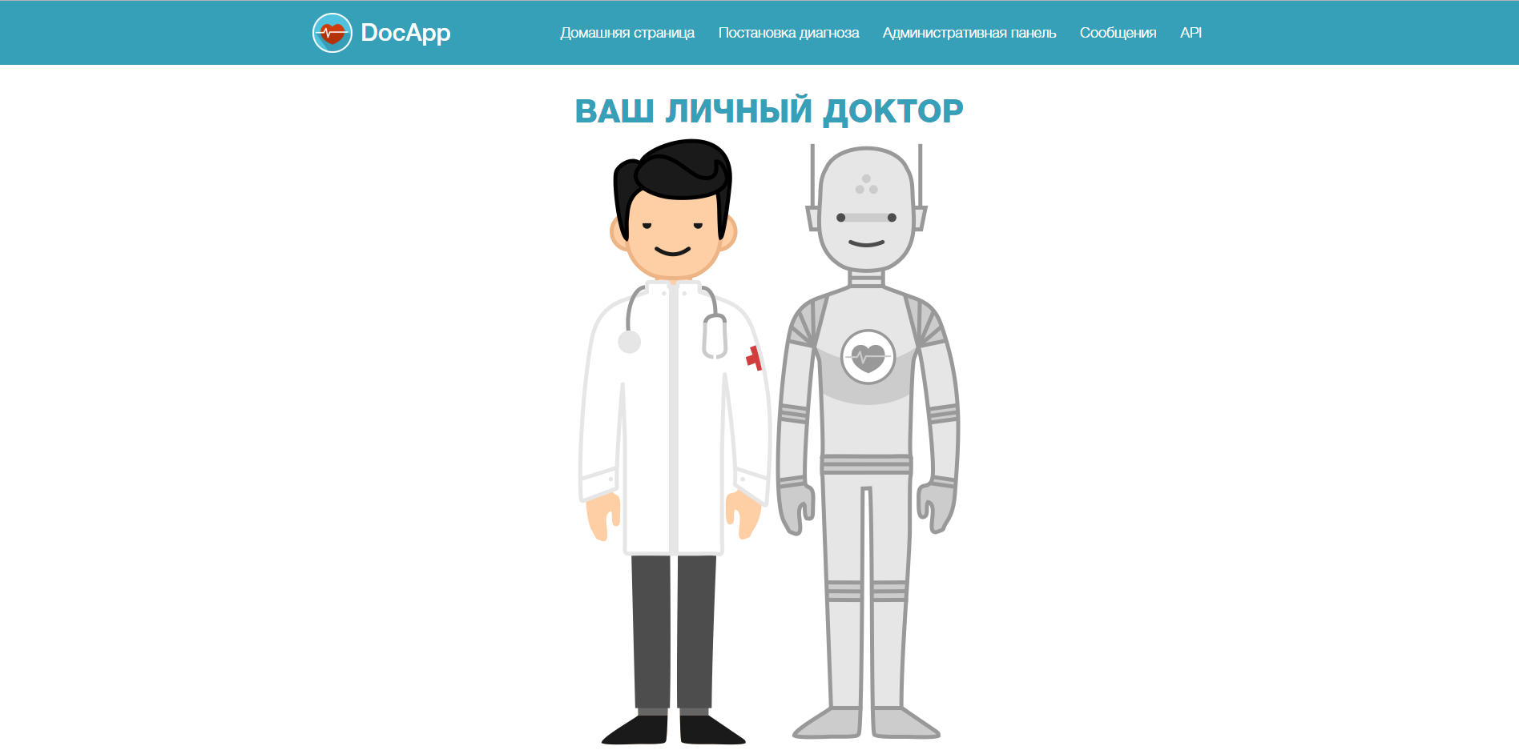
Рис. 2.2. Интерфейс " Домашняя страница "
Интерфейс предназначен для просмотра ознакомительной информации о системе, ее создателей и прохождения детального обучения по работе в системе

Интерфейс "Постановка диагноза для мужчины"
Роли: "Администратор", "Врач", "Пользователь".
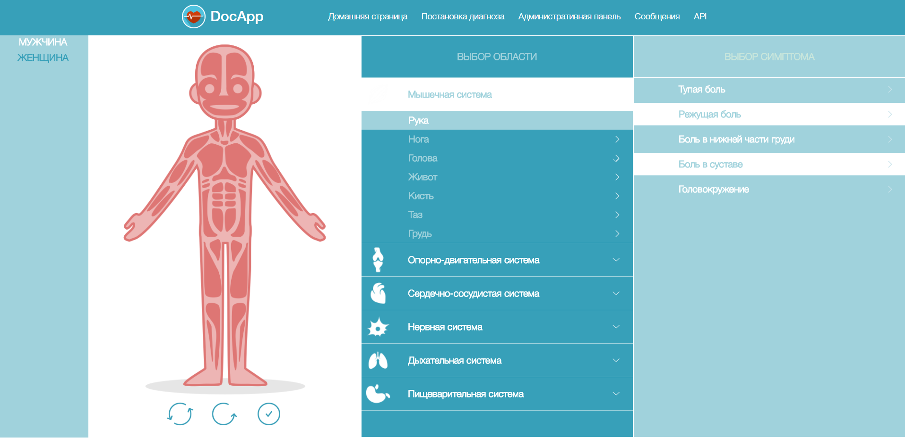
Рис. 2.3. Интерфейс " Постановка диагноза для мужчины "

Интерфейс предназначен для постановки предварительного диагноза пользователю мужчине на основе его входных данных. Для успешного результата пользователь должен выбрать систему, часть тела и выбрать симптомы которые его беспокоят. После чего пользователь должен нажать на кнопку «Поставить диагноз» (см. Приложение 2).

Интерфейс "Постановка диагноза для мужчины"
Роли: "Администратор", "Врач", "Пользователь".
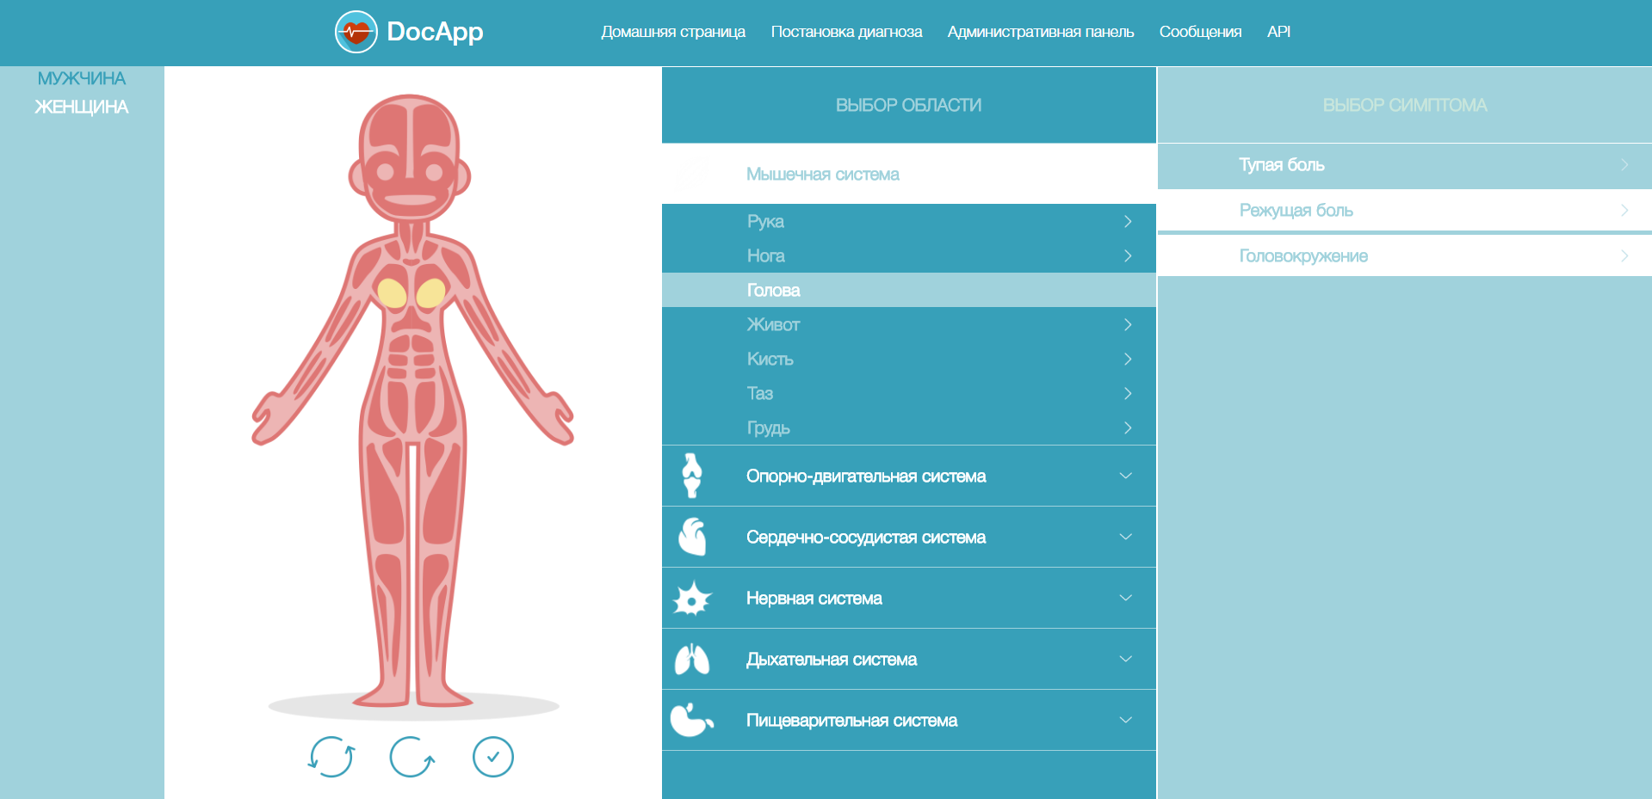
Рис. 2.4. Интерфейс " Постановка диагноза для мужчины "
Интерфейс предназначен для постановки предварительного диагноза пользователю женщине на основе его входных данных. Для успешного результата пользователь должен выбрать систему, часть тела и выбрать симптомы которые его беспокоят. После чего пользователь должен нажать на кнопку «Поставить диагноз». Симптомы и части тела для женщины могут отличаться от симптомов и частей тела мужчины (см. Приложение 2).

Интерфейс "Просмотр диагноза"
Роли: "Администратор", "Врач", "Пользователь".
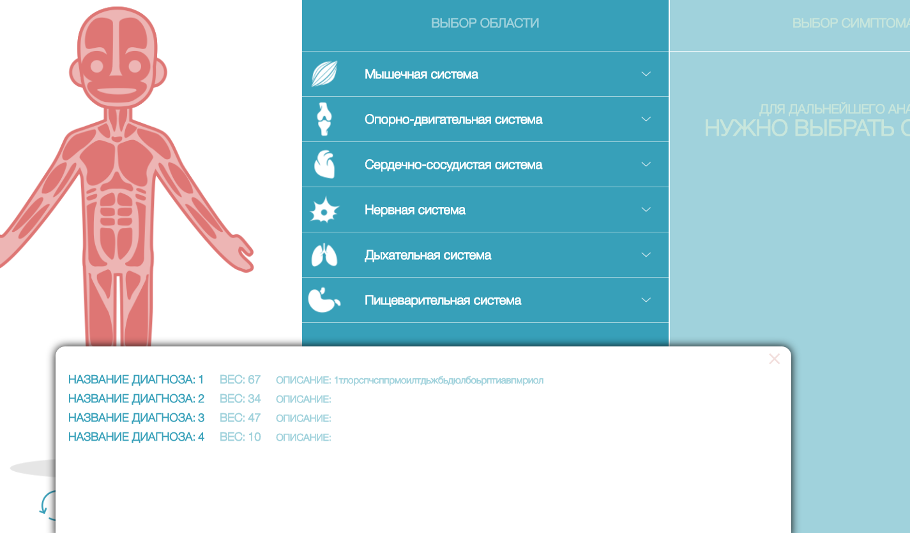
Рис. 2.5. Интерфейс " Просмотр диагноза"

Интерфейс предназначен для просмотра результата после успешного выполнения действий на экране рис.2.3 или рис.2.4. На экране пользователю предоставляется список из 10-ти более вероятных диагнозов с их весами и описанием (см. Приложение 2).

Интерфейс "Административная панель"
Роли: "Администратор", "Врач".
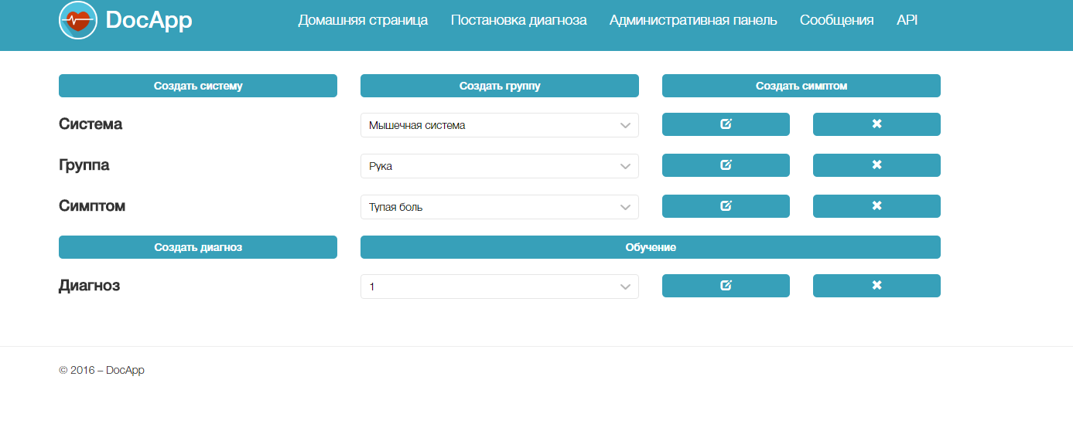
Рис. 2.6. Интерфейс " Административная панель "

Интерфейс предназначен для просмотра информации по существующим системам, частям тела, симптомам и диагнозам. С возможность выбора действия по каждому из них. Интерфейс позволяет выбрать такие действия как создание, изменение и удаление системы, части тела, симптома, диагноза, а также обучение диагноза.

Интерфейс "Создание изменения систем"
Роли: "Администратор", "Врач".
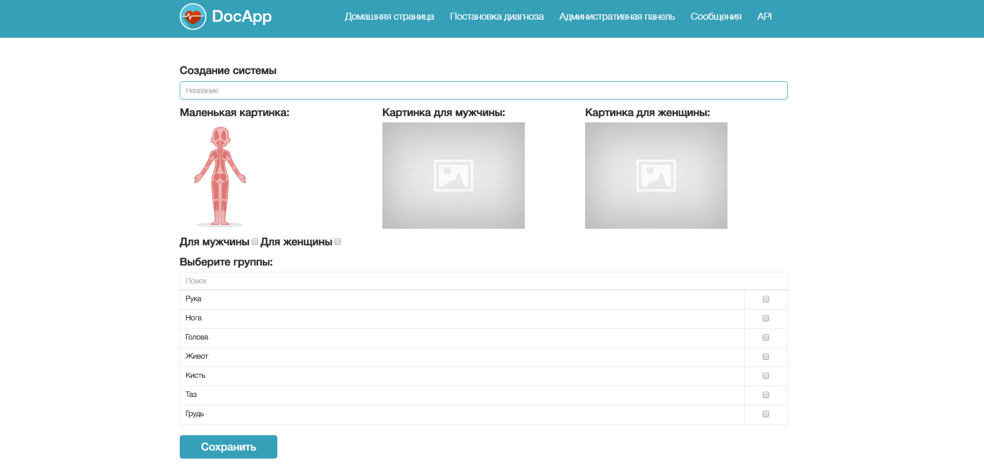
Рис. 2.7. Интерфейс " Создание изменения систем"
Интерфейс предназначен для создания или изменения информации по системам. В данном интерфейсе, можно изменить название системы, ее изображения, выбрать фильтр по полу, а также выбрать группы, которые будут входить в заданную систему. Поиск фильтрует части тела по названию. При нажатии на кнопку сохранить происходит сохранение введенной пользователем данных и переход на экран «Административная панель».

Интерфейс "Создание изменения частей тела"
Роли: "Администратор", "Врач".
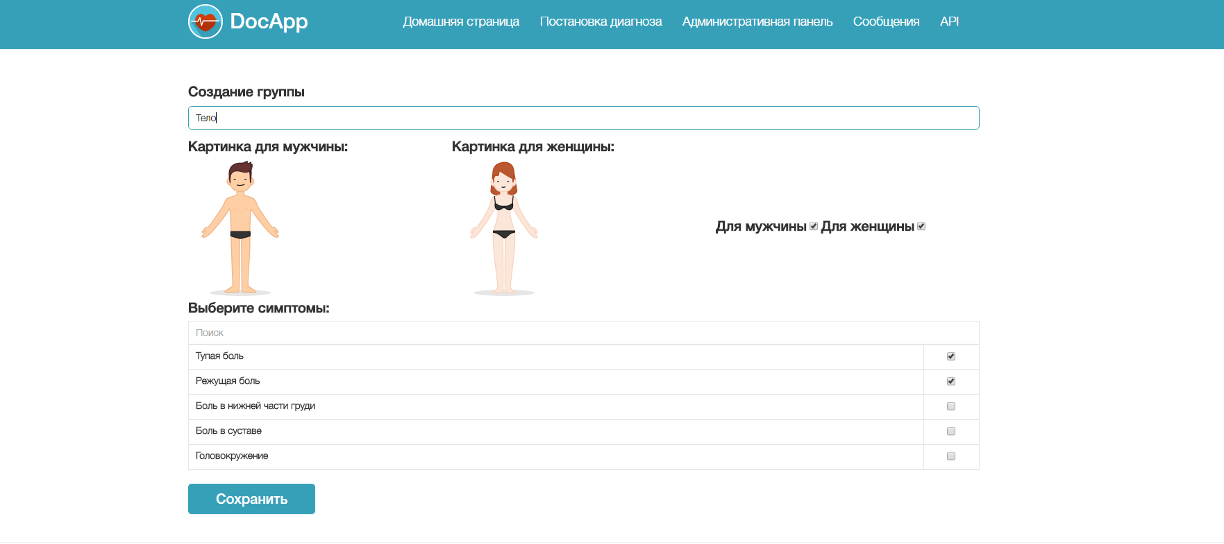
Рис. 2.8. Интерфейс " Создание изменения частей тела"

Интерфейс предназначен для создания или изменения информации по частям тела. В данном интерфейсе, можно изменить название части тела, ее изображения, выбрать фильтр по полу, а также симптомы, которые будут входить в заданную часть тела. Поиск фильтрует симптомы по названию. При нажатии на кнопку сохранить происходит сохранение введенной пользователем данных и переход на экран «Административная панель».

Интерфейс "Создание изменение симптомов"
Роли: "Администратор", "Врач".
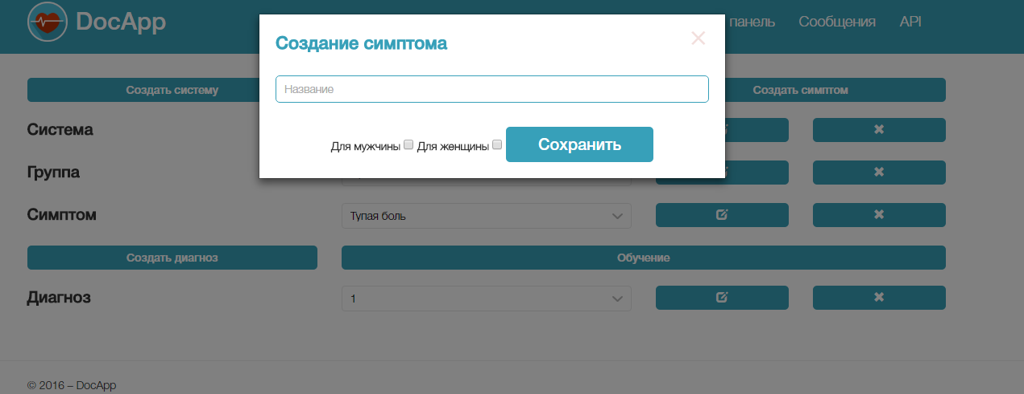
Рис. 2.9. Интерфейс " Создание изменение симптомов "
Интерфейс предназначен для создания или изменения информации по симптомам. В данном интерфейсе, можно изменить название симптома, выбрать фильтр по полу. При нажатии на кнопку сохранить происходит сохранение введенной пользователем данных и переход на экран «Административная панель».

Интерфейс "Создание изменение диагнозов"
Роли: "Администратор", "Врач".
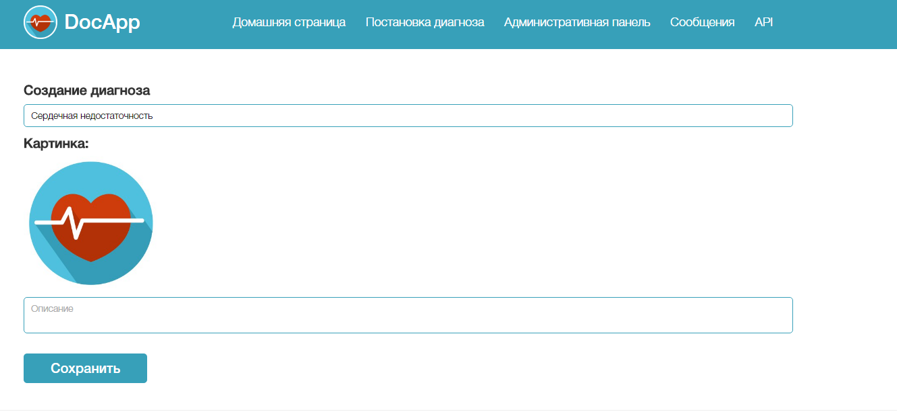
Рис. 2.10. Интерфейс " Создание изменение диагнозов "
Интерфейс предназначен для создания или изменения информации по диагнозу. В данном интерфейсе, можно изменить название диагноза, его изображение, а также можно добавить описание диагноза. При нажатии на кнопку сохранить происходит сохранение введенной пользователем данных и переход на экран «Административная панель».

Интерфейс "Обучение диагноза"
Роли: "Администратор", "Врач".
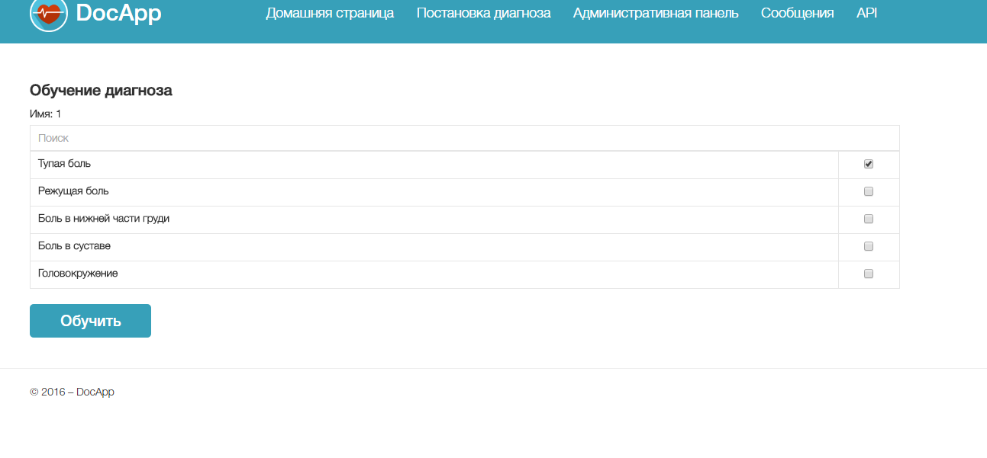
Рис. 2.11. Интерфейс " Обучение диагноза "
Интерфейс предназначен для обучения диагноза. С помощью поиска можно найти интересующие пользователя симптомы. И отметить те симптомы, которые относятся к выбранному диагнозу. При нажатии на кнопку обучить происходит сохранение введенной пользователем данных и переход на экран «Административная панель».

Интерфейс "Апи"
Роли: "Администратор".
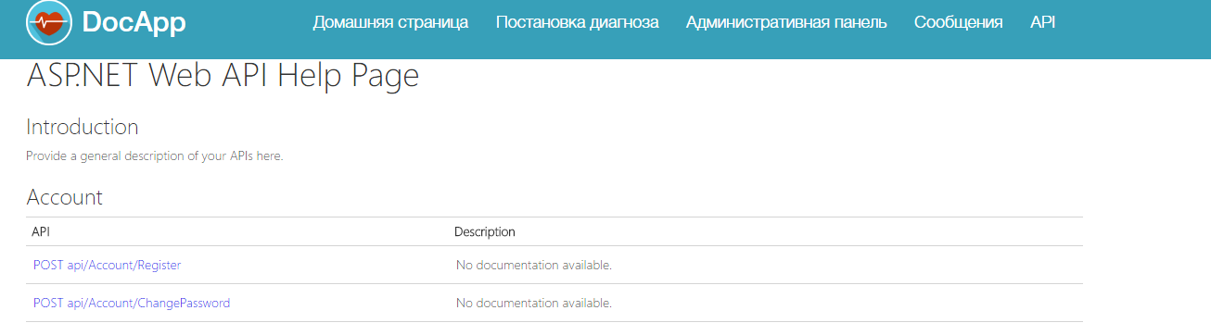
Рис. 2.12. Интерфейс "Апи"
Интерфейс предназначен для просмотра методов апи. Подробной информации по каждому из методов, включая входные и выходные параметры.

Сообщения системы
Для защиты системы от некорректно введенных данных, а также для помощи пользователю при заполнении форм в системе предусмотрены сообщения валидации, которые указывают на ошибки при неверном вводе. В этих сообщениях указывается полная информация о том, почему ввод неверен.

Возможны следующие сообщения системы:
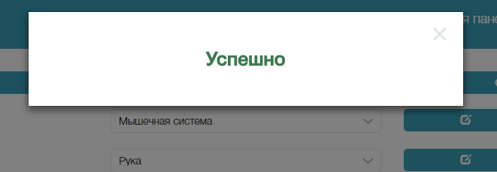
Рис. 2.13. – Сообщение о успешном вводе

Рис. 2.14. – Сообщение о вводе некорректного выборе симптомов.

ПРИЛОЖЕНИЕ 1

MS SQL Server 2012
Браузер
IIS
Web-сайт

ПРИЛОЖЕНИЕ 2

Выбор пола диагностируемого
Выбор части тела
Выбор системы
Выбор симптомов
Постановка диагноза
ИЛИ
Просмотр диагноза

ПРИЛОЖЕНИЕ 3
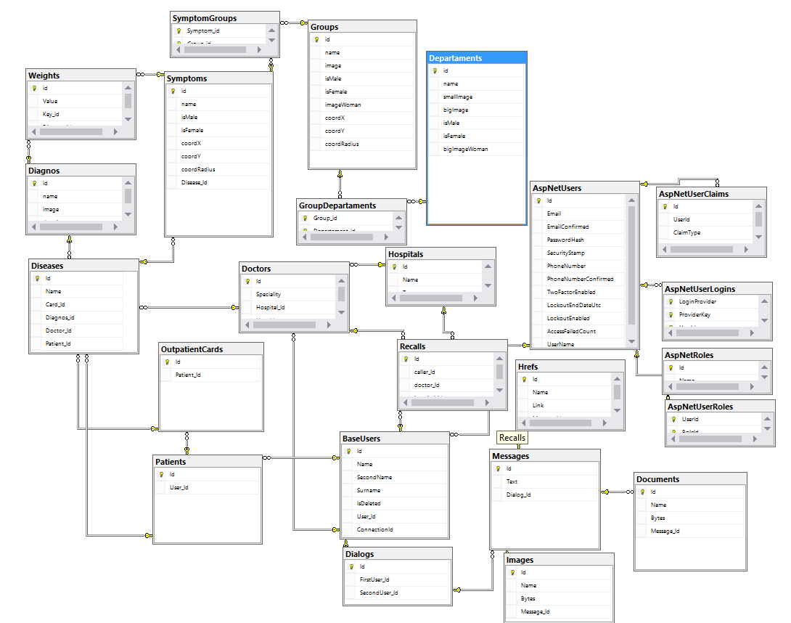

ПРИЛОЖЕНИЕ 4
Уровень значимости
информации
УЗ 1
УЗ 2
УЗ 3
УЗ 4
Масштаб информационной системы
Федеральный | Региональный | Объектовый
К1 | К1 | К1
К1 | К2 | К2
К2 | К3 | К3
К3 | К3 | К4

ПРИЛОЖЕНИЕ 5
Условное обозначение и номер меры | Меры защиты информации в информационных системах | Классы защищенности  информационной системы
Условное обозначение и номер меры | Меры защиты информации в информационных системах | 4 | 3 | 2 | 1
I. Идентификация и аутентификация субъектов доступа и объектов доступа (ИАФ)
ИАФ.1 | Идентификация и аутентификация пользователей, являющихся работниками оператора | + | + | + | +
ИАФ.2 | Идентификация и аутентификация устройств, в том числе стационарных, мобильных и портативных |  |  | + | +
ИАФ.3 | Управление идентификаторами, в том числе создание, присвоение, уничтожение идентификаторов | + | + | + | +
ИАФ.4 | Управление средствами аутентификации, в том числе хранение, выдача, инициализация, блокирование средств аутентификации и принятие мер в случае утраты и (или) компрометации средств аутентификации | + | + | + | +
ИАФ.5 | Защита обратной связи при вводе аутентификационной информации | + | + | + | +
ИАФ.6 | Идентификация и аутентификация пользователей, не являющихся работниками оператора (внешних пользователей) | + | + | + | +
ИАФ.7 | Идентификация и аутентификация объектов файловой системы, запускаемых и исполняемых модулей, объектов систем управления базами данных, объектов, создаваемых прикладным и специальным программным обеспечением, иных объектов доступа
II. Управление доступом субъектов доступа к объектам доступа (УПД)
УПД.1 | Управление (заведение, активация, блокирование и уничтожение) учетными записями пользователей, в том числе внешних пользователей | + | + | + | +
УПД.2 | Реализация необходимых методов (дискреционный, мандатный, ролевой или иной метод), типов (чтение, запись, выполнение или иной тип) и правил разграничения доступа | + | + | + | +
УПД.3 | Управление (фильтрация, маршрутизация, контроль соединений, однонаправленная передача и иные способы управления) информационными потоками между устройствами, сегментами информационной системы, а также между информационными системами |  |  | + | +
УПД.4 | Разделение полномочий (ролей) пользователей, администраторов и лиц, обеспечивающих функционирование информационной системы |  | + | + | +
УПД.5 | Назначение минимально необходимых прав и привилегий пользователям, администраторам и лицам, обеспечивающим функционирование информационной системы |  | + | + | +
УПД.6 | Ограничение неуспешных попыток входа в информационную систему (доступа к информационной системе) | + | + | + | +
УПД.7 | Предупреждение пользователя при его входе в информационную систему о том, что в информационной системе реализованы меры защиты информации, и о необходимости соблюдения им установленных оператором правил обработки информации
УПД.8 | Оповещение пользователя после успешного входа в информационную систему о его предыдущем входе в информационную систему
УПД.9 | Ограничение числа параллельных сеансов доступа для каждой учетной записи пользователя информационной системы |  |  |  | +
УПД.10 | Блокирование сеанса доступа в информационную систему после установленного времени бездействия (неактивности) пользователя или по его запросу |  | + | + | +
УПД.11 | Разрешение (запрет) действий пользователей, разрешенных до идентификации и аутентификации | + | + | + | +
УПД.12 | Поддержка и сохранение атрибутов безопасности (меток безопасности), связанных с информацией в процессе ее хранения и обработки
УПД.13 | Реализация защищенного удаленного доступа субъектов доступа к объектам доступа через внешние информационно-телекоммуникационные сети | + | + | + | +
УПД.14 | Регламентация и контроль использования в информационной системе технологий беспроводного доступа | + | + | + | +
УПД.15 | Регламентация и контроль использования в информационной системе мобильных технических средств | + | + | + | +
УПД.16 | Управление взаимодействием с информационными системами сторонних организаций (внешние информационные системы) | + | + | + | +
УПД.17 | Обеспечение доверенной загрузки средств вычислительной техники |  |  | + | +
III. Ограничение программной среды (ОПС)
ОПС.1 | Управление запуском (обращениями) компонентов программного обеспечения, в том числе определение запускаемых компонентов, настройка параметров запуска компонентов, контроль за запуском компонентов программного обеспечения |  |  |  | +
ОПС.2 | Управление установкой (инсталляцией) компонентов программного обеспечения, в том числе определение компонентов, подлежащих установке, настройка параметров установки компонентов, контроль за установкой компонентов программного обеспечения |  |  | + | +
ОПС.3 | Установка (инсталляция) только разрешенного к использованию программного обеспечения и (или) его компонентов | + | + | + | +
ОПС.4 | Управление временными файлами, в том числе запрет, разрешение, перенаправление записи, удаление временных файлов
IV. Защита машинных носителей информации (ЗНИ)
ЗНИ.1 | Учет машинных носителей информации | + | + | + | +
ЗНИ.2 | Управление доступом к машинным носителям информации | + | + | + | +
ЗНИ.3 | Контроль перемещения машинных носителей информации за пределы контролируемой зоны
ЗНИ.4 | Исключение возможности несанкционированного ознакомления с содержанием информации, хранящейся на машинных носителях, и (или) использования носителей информации в иных информационных системах
ЗНИ.5 | Контроль использования интерфейсов ввода (вывода) информации на машинные носители информации |  |  | + | +
ЗНИ.6 | Контроль ввода (вывода) информации на машинные носители информации
ЗНИ.7 | Контроль подключения машинных носителей информации
ЗНИ.8 | Уничтожение (стирание) информации на машинных носителях при их передаче между пользователями, в сторонние организации для ремонта или утилизации, а также контроль уничтожения (стирания) | + | + | + | +
V. Регистрация событий безопасности (РСБ)
РСБ.1 | Определение событий безопасности, подлежащих регистрации, и сроков их хранения | + | + | + | +
РСБ.2 | Определение состава и содержания информации о событиях безопасности, подлежащих регистрации | + | + | + | +
РСБ.3 | Сбор, запись и хранение информации о событиях безопасности в течении установленного времени хранения | + | + | + | +
РСБ.4 | Реагирование на сбои при регистрации событий безопасности, в том числе аппаратные и программные ошибки, сбои в механизмах сбора информации и достижение предела или переполнения объема (емкости) памяти | + | + | + | +
РСБ.5 | Мониторинг (просмотр, анализ) результатов регистрации событий безопасности и реагирование на них | + | + | + | +
РСБ.6 | Генерирование временных меток и (или) синхронизация системного времени в информационной системе | + | + | + | +
РСБ.7 | Защита информации о событиях безопасности | + | + | + | +
РСБ.8 | Обеспечение возможности просмотра и анализа информации о действиях отдельных пользователей в информационной системе
VI. Антивирусная защита (АВЗ)
АВЗ.1 | Реализация антивирусной защиты | + | + | + | +
АВЗ.2 | Обновление базы данных признаков вредоносных компьютерных программ (вирусов) | + | + | + | +
- VII. Обнаружение вторжений (СОВ)
СОВ.1 | Обнаружение вторжений |  |  | + | +
СОВ.2 | Обновление базы решающих правил |  |  | + | +
VIII. Контроль (анализ) защищенности информации (АНЗ)
АНЗ.1 | Выявление, анализ уязвимостей информационной системы и оперативное устранение вновь выявленных уязвимостей |  | + | + | +
АНЗ.2 | Контроль установки обновлений программного обеспечения, включая обновление программного обеспечения средств защиты информации | + | + | + | +
АНЗ.3 | Контроль работоспособности, параметров настройки и правильности функционирования программного обеспечения и средств защиты информации |  | + | + | +
АНЗ.4 | Контроль состава технических средств, программного обеспечения и средств защиты информации |  | + | + | +
АНЗ.5 | Контроль правил генерации и смены паролей пользователей, заведения и удаления учетных записей пользователей, реализации правил разграничения доступом, полномочий пользователей в информационной системе |  | + | + | +
IX. Обеспечение целостности информационной системы и информации (ОЦЛ)
ОЦЛ.1 | Контроль целостности программного обеспечения, включая программное обеспечение средств защиты информации |  |  | + | +
ОЦЛ.2 | Контроль целостности информации, содержащейся в базах данных информационной системы
ОЦЛ.3 | Обеспечение возможности восстановления программного обеспечения, включая программное обеспечение средств защиты информации, при возникновении нештатных ситуаций | + | + | + | +
ОЦЛ.4 | Обнаружение и реагирование на поступление в информационную систему незапрашиваемых электронных сообщений (писем, документов) и иной информации, не относящихся к функционированию информационной системы (защита от спама) |  |  | + | +
ОЦЛ.5 | Контроль содержания информации, передаваемой из информационной системы (контейнерный, основанный на свойствах объекта доступа, и контентный, основанный на поиске запрещенной к передаче информации с использованием сигнатур, масок и иных методов), и исключение неправомерной передачи информации из информационной системы
ОЦЛ.6 | Ограничение прав пользователей по вводу информации в информационную систему |  |  |  | +
ОЦЛ.7 | Контроль точности, полноты и правильности данных, вводимых в информационную систему
ОЦЛ.8 | Контроль ошибочных действий пользователей по вводу и (или) передаче информации и предупреждение пользователей об ошибочных действиях
X. Обеспечение доступности информации (ОДТ)
ОДТ.1 | Использование отказоустойчивых технических средств |  |  |  | +
ОДТ.2 | Резервирование технических средств, программного обеспечения, каналов передачи информации, средств обеспечения функционирования информационной системы |  |  |  | +
ОДТ.3 | Контроль безотказного функционирования технических средств, обнаружение и локализация отказов функционирования, принятие мер по восстановлению отказавших средств и их тестирование |  |  | + | +
ОДТ.4 | Периодическое резервное копирование информации на резервные машинные носители информации |  |  | + | +
ОДТ.5 | Обеспечение возможности восстановления информации с резервных машинных носителей информации (резервных копий) в течении установленного временного интервала |  |  | + | +
ОДТ.6 | Кластеризация информационной системы и (или) ее сегментов
ОДТ.7 | Контроль состояния и качества предоставления уполномоченным лицом вычислительных ресурсов (мощностей), в том числе по передаче информации |  |  | + | +
XI. Защита среды виртуализации (ЗСВ)
ЗСВ.1 | Идентификация и аутентификация субъектов доступа и объектов доступа в виртуальной инфраструктуре, в том числе администраторов управления средствами виртуализации | + | + | + | +
ЗСВ.2 | Управление доступом субъектов доступа к объектам доступа в виртуальной инфраструктуре, в том числе внутри виртуальных машин | + | + | + | +
ЗСВ.3 | Регистрация событий безопасности в виртуальной инфраструктуре |  | + | + | +
ЗСВ.4 | Управление (фильтрация, маршрутизация, контроль соединения, однонаправленная передача) потоками информации между компонентами виртуальной инфраструктуры, а также по периметру виртуальной инфраструктуры |  |  | + | +
ЗСВ.5 | Доверенная загрузка серверов виртуализации, виртуальной машины (контейнера), серверов управления виртуализацией
ЗСВ.6 | Управление перемещением виртуальных машин (контейнеров) и обрабатываемых на них данных |  |  | + | +
ЗСВ.7 | Контроль целостности виртуальной инфраструктуры и ее конфигураций |  |  | + | +
ЗСВ.8 | Резервное копирование данных, резервирование технических средств, программного обеспечения виртуальной инфраструктуры, а также каналов связи внутри виртуальной инфраструктуры |  |  | + | +
ЗСВ.9 | Реализация и управление антивирусной защитой в виртуальной инфраструктуре |  | + | + | +
ЗСВ.10 | Разбиение виртуальной инфраструктуры на сегменты (сегментирование виртуальной инфраструктуры) для обработки информации отдельным пользователем и (или) группой пользователей |  |  | + | +
XII. Защита технических средств (ЗТС)
ЗТС.1 | Защита информации, обрабатываемой техническими средствами, от ее утечки по техническим каналам
ЗТС.2 | Организация контролируемой зоны, в пределах которой постоянно размещаются стационарные технические средства, обрабатывающие информацию, и средства защиты информации, а также средства обеспечения функционирования | + | + | + | +
ЗТС.3 | Контроль и управление физическим доступом к техническим средствам, средствам защиты информации, средствам обеспечения функционирования, а также в помещения и сооружения, в которых они установлены, исключающие несанкционированный физический доступ к средствам обработки информации, средствам защиты информации и средствам обеспечения функционирования информационной системы и помещения и сооружения, в которых они установлены | + | + | + | +
ЗТС.4 | Размещение устройств вывода (отображения) информации, исключающее ее несанкционированный просмотр | + | + | + | +
ЗТС.5 | Защита от внешних воздействий (воздействий окружающей среды, нестабильности электроснабжения, кондиционирования и иных внешних факторов) |  |  |  | +
XIII. Защита информационной системы, ее средств, систем связи и передачи данных (ЗИС)
ЗИС.1 | Разделение в информационной системе функций по управлению (администрированию) информационной системой, управлению (администрированию) системой защиты информации, функций по обработке информации и иных функций информационной системы |  |  | + | +
ЗИС.2 | Предотвращение задержки или прерывания выполнения процессов с высоким приоритетом со стороны процессов с низким приоритетом
ЗИС.3 | Обеспечение защиты информации от раскрытия, модификации и навязывания (ввода ложной информации) при ее передаче (подготовке к передаче) по каналам связи, имеющим выход за пределы контролируемой зоны, в том числе беспроводным каналам связи | + | + | + | +
ЗИС.4 | Обеспечение доверенных канала, маршрута между администратором, пользователем и средствами защиты информации (функциями безопасности средств защиты информации)
ЗИС.5 | Запрет несанкционированной удаленной активации видеокамер, микрофонов и иных периферийных устройств, которые могут активироваться удаленно, и оповещение пользователей об активации таких устройств | + | + | + | +
ЗИС.6 | Передача и контроль целостности атрибутов безопасности (меток безопасности), связанных с информацией, при обмене информацией с иными информационными системами
ЗИС.7 | Контроль санкционированного и исключение несанкционированного использования технологий мобильного кода, в том числе регистрация событий, связанных с использованием технологий мобильного кода, их анализ и реагирование на нарушения, связанные с использованием технологий мобильного кода |  |  | + | +
ЗИС.8 | Контроль санкционированного и исключение несанкционированного использования технологий передачи речи, в том числе регистрация событий, связанных с использованием технологий передачи речи, их анализ и реагирование на нарушения, связанные с использованием технологий передачи речи |  |  | + | +
ЗИС.9 | Контроль санкционированной и исключение несанкционированной передачи видеоинформации, в том числе регистрация событий, связанных с передачей видеоинформации, их анализ и реагирование на нарушения, связанные с передачей видеоинформации |  |  | + | +
ЗИС.10 | Подтверждение происхождения источника информации, получаемой в процессе определения сетевых адресов по сетевым именам или определения сетевых имен по сетевым адресам
ЗИС.11 | Обеспечение подлинности сетевых соединений (сеансов взаимодействия), в том числе для защиты от подмены сетевых устройств и сервисов |  |  | + | +
ЗИС.12 | Исключение возможности отрицания пользователем факта отправки информации другому пользователю |  |  | + | +
ЗИС.13 | Исключение возможности отрицания пользователем факта получения информации от другого пользователя |  |  | + | +
ЗИС.14 | Использование устройств терминального доступа для обработки информации
ЗИС.15 | Защита архивных файлов, параметров настройки средств защиты информации и программного обеспечения и иных данных, не подлежащих изменению в процессе обработки информации |  |  | + | +
ЗИС.16 | Выявление, анализ и блокирование в информационной системе скрытых каналов передачи информации в обход реализованных мер защиты информации или внутри разрешенных сетевых протоколов
ЗИС.17 | Разбиение информационной системы на сегменты (сегментирование информационной системы) и обеспечение защиты периметров сегментов информационной системы |  |  | + | +
ЗИС.18 | Обеспечение загрузки и исполнения программного обеспечения с машинных носителей информации, доступных только для чтения, и контроль целостности данного программного обеспечения
ЗИС.19 | Изоляция процессов (выполнение программ) в выделенной области памяти
ЗИС.20 | Защита беспроводных соединений, применяемых в информационной системе |  | + | + | +
ЗИС.21 | Исключение доступа пользователя к информации, возникшей в результате действий предыдущего пользователя через реестры, оперативную память, внешние запоминающие устройства и иные общие для пользователей ресурсы информационной системы |  |  |  | +
ЗИС.22 | Защита информационной системы от угроз безопасности информации, направленных на отказ в обслуживании информационной системы |  |  | + | +
ЗИС.23 | Защита периметра (физических и (или) логических границ) информационной системы при ее взаимодействии с иными информационными системами и информационно-телекоммуникационными сетями |  |  | + | +
ЗИС.24 | Прекращение сетевых соединений по их завершении или по истечении заданного оператором временного интервала неактивности сетевого соединения |  |  | + | +
ЗИС.25 | Использование в информационной системе или ее сегментах различных типов общесистемного, прикладного и специального программного обеспечения (создание гетерогенной среды)
ЗИС.26 | Использование прикладного и специального программного обеспечения, имеющих возможность функционирования в средах различных операционных систем
ЗИС.27 | Создание (эмуляция) ложных информационных систем или их компонентов, предназначенных для обнаружения, регистрации и анализа действий нарушителей в процессе реализации угроз безопасности информации
ЗИС.28 | Воспроизведение ложных и (или) скрытие истинных отдельных информационных технологий и (или) структурно-функциональных характеристик информационной системы или ее сегментов, обеспечивающее навязывание нарушителю ложного представления об истинных информационных технологиях и (или) структурно-функциональных характеристиках информационной системы
ЗИС.29 | Перевод информационной системы или ее устройств (компонентов) в заранее определенную конфигурацию, обеспечивающую защиту информации, в случае возникновении отказов (сбоев) в системе защиты информации информационной системы
ЗИС.30 | Защита мобильных технических средств, применяемых в информационной системе |  | + | + | +
«+» - мера защиты информации включена в базовый набор мер для соответствующего класса защищенности информационной системы.
Меры защиты информации, не обозначенные знаком «+», применяются при адаптации базового набора мер и уточнении адаптированного базового набора мер, а также при разработке компенсирующих мер защиты информации в информационной системе соответствующего класса защищенности.

